|  |
| --- |
| **PRÉ-PROJETO 2023** |

|  |
| --- |
| NOME: Daniel Kentaro Nº 6 |
| NOME: Nº |
| TELEFONE (45) 99851 4479 |
| E-MAIL daniel.osaki@escola.pr.gov.br |
| CURSO: DESENVOLVIMENTO DE SISTEMAS |
| TURMA: 3° |

**ALUNO(s) É OBRIGATÓRIO EM ANEXO AO PRÉ-PROJETO, NO MÍNIMO UMA TELA DE INTERFACE (TELA PRINCIPAL) JUNTO AO PROJETO.**

TITULO

|  |
| --- |
| Título do projeto: PRÉ-PROJETO (MARKETPLACE) |

INTRODUÇÃO

|  |
| --- |
| Para Alves(2022), a sociedade virtual de consumo se transforma constantemente, e as plataformas de marketplace assumem um papel cada vez mais central na busca por produtos e serviços. Essa crescente popularidade, no entanto, traz consigo desafios relacionados à publicidade comparativa, que, quando utilizada de forma irregular, pode ser enganosa e abusiva. Para alcançar os objetivos propostos, será realizada uma pesquisa aplicada, com abordagem qualitativa e hipotético-dedutiva, e objetivo descritivo. A coleta de dados se dará por meio de análise documental e jurisprudencial, buscando identificar as normas e princípios que regulam a publicidade comparativa em marketplaces. A metodologia comparativa, quando utilizada de forma regular e transparente, pode ser uma ferramenta útil para os consumidores. No entanto, é fundamental que os marketplaces adotem medidas para garantir a veracidade das informações veiculadas e proteger os consumidores de práticas enganosas e abusivas.  O principal objetivo e desenvolver um protótipo de um MARKETPLACE, que é um site de compras e vendas, e que nesse modelo de e-commerce os vendedores postam produtos online para os usuários comprarem. Segundo o site PAGAR.ME(2023), O MARKETPLACE é um modelo de negócio que revolucionou o varejo online, conectando diferentes lojistas a clientes.  [..] Mas não é apenas isso. Esse modelo de comércio online também apresenta vantagens para o consumidor: com os marketplaces, os usuários podem encontrar diversos produtos, marcas e lojas em um único lugar, tendo uma experiência de compra facilitada. (PAGA-ME,2023).  Conforme a PAGA-ME, a diferença entre e-commerce e marketplace é que [...]O e-commerce é um modelo de negócio que consiste na compra e venda de produtos ou serviços por meio de canais digitais. Ou seja, o marketplace é um dos canais de venda do e-commerce, mas não é o único. Muitas pessoas entendem o e-commerce também como sinônimo de loja virtual, que é mais um dos canais, é mais um dos canais. |

HIPÓTESE / SOLUÇÃO

|  |
| --- |
| Farei um site que dê para postar produtos para venda online, por mais que já haver muitos outros como exemplos, Amazon, EBay, o Facebook Marketplace, etc. A diferença será:   * Experiência de navegação relaxante e confortável: Diga adeus às paletas de cores cansativas e irritantes. Nosso design elegante e minimalista com cores escuras proporciona uma experiência suave e agradável para seus olhos. * Foco no que realmente importa: Seus produtos! A paleta escura do nosso site faz com que seus produtos se destaquem, criando um ambiente visual limpo e profissional que os valoriza. * Funcionalidades completas para vendas online: Tudo o que você precisa para vender seus produtos com sucesso, desde a criação de anúncios até o gerenciamento de pedidos e pagamentos. * Facilidade de uso: Nossa plataforma é intuitiva e fácil de usar, mesmo para quem não tem experiência com vendas online. |

DISCIPLINAS ENVOLVIDAS

|  |
| --- |
| Análise de projetos e sistemas: segundo o site QUEROBOLSA (2023), “A Análise e Desenvolvimento de Sistemas é o processo de criação de softwares para empresas, desde análise de necessidades até design, codificação, testes e documentação. ” Profissionais de análise de projetos e sistemas podem trabalhar em projetos de criação de um novo sistema ou em serviços de manutenção de um já existente.  Banco de dados: É onde se armazena todos e qualquer dado obtido de um site ou qualquer outro sistema, serve para salvar, manipular e excluir dados e permite o desenvolvedor de usar dados e transformá-las em informação.  Web design: de acordo com o ROCK CONTENT. (2024). “O Web Design envolve trabalhos ligados à layout e design de páginas online assim como produção de conteúdo, embora costume ser mais aplicado à criação de sites. Neste caso, os web designers criam as páginas usando linguagens de marcação como, por exemplo, o HTML.”. |

OBJETIVO GERAL

|  |
| --- |
| Fazer um site de marketplace com tema escuro e que seja possível postar produtos, ter um carrinho de compras, e talvez uma estimativa de tempo para a chegada dos produtos. |

OBJETIVOS ESPECÍFICOS

|  |
| --- |
| Fazer ligações com SQL no meu site com o back-end para os carrinhos de compra, postagem de produtos, login e criação de conta, o uso de uma paletas de cores escura, etc. |

PROCEDIMENTOS METODOLÓGICOS

|  |
| --- |
| A metodologia científica é o alicerce de qualquer pesquisa. Ela fornece o roteiro para a investigação, definindo os métodos e ferramentas que serão utilizados para alcançar o conhecimento científico. A Pesquisa Comparativa: Visa comparar dois ou mais elementos, buscando identificar diferenças e similaridades entre eles. É útil para:   * Analisar diferentes métodos de ensino. * Comparar o desempenho de empresas em um mesmo setor. * Avaliar a efetividade de diferentes políticas públicas.   Pesquisa Exploratória: Seu objetivo é explorar um tema pouco conhecido, buscando levantar informações e gerar hipóteses. É útil para:   * Investigar um novo mercado antes de lançar um produto. * Entender as necessidades de um público específico. * Explorar um novo fenômeno social.   Metodologia e Pesquisa: A escolha da metodologia depende dos objetivos da pesquisa. Para pesquisas comparativas, métodos quantitativos como questionários e análise de dados são frequentemente utilizados. Já pesquisas exploratórias podem se beneficiar de métodos qualitativos como entrevistas e grupos focais. |

BIBLIOGRAFIA

|  |
| --- |
| ALVES, Fabricio Germano; SOUSA, Pedro Henrique da Mata Rodrigues; DO VALE ROCHA, Vinícius Wdson. Proteção do consumidor acerca da publicidade comparativa em plataformas de marketplace. civilistica. com, v. 11, n. 1, p. 1-24, 2022.  Gil, A. C. (2008). Métodos e técnicas de pesquisa científica. 6. ed. São Paulo: Atlas.  Lakatos, E. M., & Marconi, M. A. (2017). Fundamentos de metodologia científica. 8. ed. São Paulo: Atlas.  PAGAR.ME. (2023). Pagar.me: Soluções de pagamento online para o seu negócio. [Website]. <https://pagar.me/?utm_source=google&utm_medium=cpc&utm_campaign=Performance_Max&origin=&media=google&type=pago&campaign=14465604185&ad_group=&ad=&theme=&gad_source=1&gclid=Cj0KCQjwn7mwBhCiARIsAGoxjaIk-n__rD_jUqh9u0TJvCbIMLAp32goQB631j8x3xssPpyLqUiPsCoaAqovEALw_wcB> Acesso: 03/04/2024.  QUEROBOLSA. (2023). Cursos e Faculdades: Análise e Desenvolvimento de Sistemas. [Website]. [https://querobolsa.com.br/cursos-e-faculdades/analise-e-desenvolvimento-de-sistemas Acesso em 04/04/2024](https://querobolsa.com.br/cursos-e-faculdades/analise-e-desenvolvimento-de-sistemas%20Acesso%20em%2004/04/2024).  ROCK CONTENT. (2024). Web Design: O que é, conceitos, elementos e ferramentas. [Blog post]. <https://rockcontent.com/br/blog/web-design/>  Yin, R. K. (2014). Case study research: Design and methods. 5th ed. Thousand Oaks, CA: Sage Publications. |

CRONOGRAMA DE ATIVIDADES

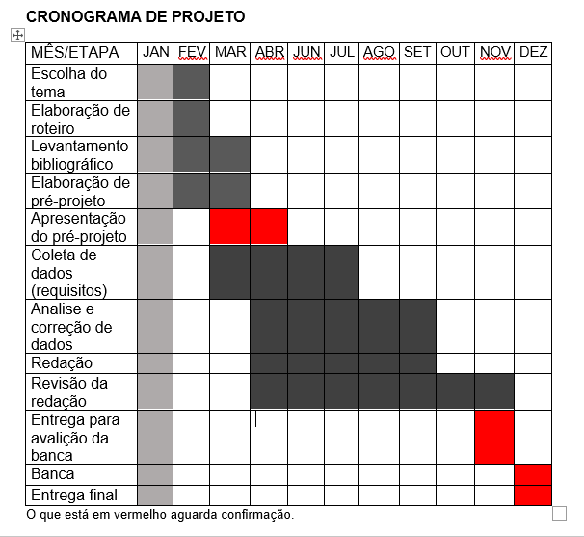

|  |  |  |
| --- | --- | --- |
| **Autorizado** | **Professor(a)** | **Data** |
| Análise de projetos e sistemas:  Banco de dados:  Web design: | **Aparecida**  **Maria Dina** |  |